**新 书 推 荐**

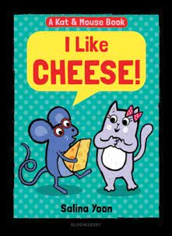

**中文书名：《小咪和小鼠：我爱奶酪！》**

**英文书名：Kat & Mouse: I Like Cheese!**

**作 者：Salina Yoon**

**出 版 社：Bloomsbury**

**代理公司：Bloomsbury/ANA**

**页 数：64页**

**出版时间：2025年9月**

**代理地区：中国大陆、台湾**

**审读资料：电子稿**

**类 型：儿童故事绘本**

**内容简介：**

来自Geisel荣誉奖得主萨丽娜·尹（Salina Yoon）的全新桥梁书系列首部作品，讲述了一对性格迥异却亲密无间的好朋友——猫咪与小鼠的故事。

猫咪天马行空，热爱冒险；小鼠谨慎有序，只钟情奶酪。每天中午，猫咪总在尝试新鲜的美食，而小鼠则一如既往地吃着奶酪三明治。猫咪不禁好奇：“你不会吃腻奶酪吗？”小鼠也忍不住怀疑：“你不会吃腻我吗？”在彼此的疑问中，这对好友展开了一场“友情与午餐”的奇妙探索，寻找一种既能满足味蕾，又能照顾彼此心意的相处方式。

**本书卖点：**

·适合*Elephant and Piggie*粉丝：此类对话体桥梁书非常适合刚开始独立阅读的孩子，市场潜力巨大

·**实力作家加持：**畅销作家萨丽娜·尹（Salina Yoon）打造：作品总销量突破125万册，深受孩子与家长喜爱

**作者简介：**



**萨丽娜·尹（Salina Yoon）**曾荣获Geisel荣誉奖，著有近200本儿童图书，包括畅销的*Penguin*系列、*Duck, Duck, Porcupine*系列、*Bear and Floppy*系列、*Be a Friend*、以及与近藤麻理惠（Marie Kondo）联合创作的*Kiki & Jax*。她以温馨故事与富有表现力的插画著称，是儿童阅读启蒙的不二之选。

**内页插图：**

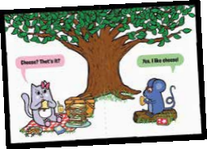

**感谢您的阅读！**

**请将反馈信息发至：版权负责人**

**Email**：**[Rights@nurnberg.com.cn](mailto:Rights@nurnberg.com.cn)**

安德鲁·纳伯格联合国际有限公司北京代表处

北京市海淀区中关村大街甲59号中国人民大学文化大厦1705室, 邮编：100872

电话：010-82504106, 传真：010-82504200

公司网址：[http://www.nurnberg.com.cn](http://www.nurnberg.com.cn/)

书目下载：<http://www.nurnberg.com.cn/booklist_zh/list.aspx>

书讯浏览：<http://www.nurnberg.com.cn/book/book.aspx>

视频推荐：<http://www.nurnberg.com.cn/video/video.aspx>

豆瓣小站：<http://site.douban.com/110577/>

新浪微博：[安德鲁纳伯格公司的微博_微博 (weibo.com)](https://weibo.com/1877653117/profile?topnav=1&wvr=6)

微信订阅号：ANABJ2002

